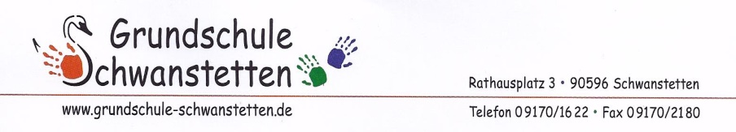

PCR-Pooltest (= Lollitest)

Sehr geehrte Eltern,

in der ersten Schulwoche testen sich die Kinder dreimal mit Hilfe der bekann-ten Stäbchentests (unter genauer Anleitung der Lehrkräfte).
Nach Möglichkeit sollen ab Montag, 20.09. die PCR-Pooltests (=Lollitests) zum Einsatz kommen. Diese lösen dann die Stäbchentests ab.
Bevor die Pooltests starten können, müssen von uns die dafür notwendigen Daten spätestens am Freitag, 17.09. ans Labor übermittelt werden.
Bitte geben Sie daher die beiliegende Einverständniserklärung unbedingt bis spätestens Donnerstag, 16.09. bei uns ab! Vielen Dank!
(3 Seiten an die Klassenleitung, bei Einverständnis müssen auf der 1. Seite 2 Kreuze sein.)
Aus Umweltschutzgründen haben wir die vielen Seiten Anlage und Zusatzerklärungen nicht für jedes Kind kopiert. Sie können alle weiteren Informationen auf unserer Homepage einsehen:
https://www.grundschule-schwanstetten.de/startseite (s. Update vom 12.09.)
Sollten Sie Ihr Einverständnis zu den Pooltests nicht geben, kann Ihr Kind die Schule nur nach Vorlage von Negativbescheinigungen einer externen Teststation o.ä. besuchen.

Herzlichen Dank für Ihre Mithilfe!

Mit freundlichen Grüßen
Ulla Nerreter, Rektorin

